

Red social para amantes de la cocina

Documento de caso de uso del sistema 08

Versión 1.0

Mayo 2018

HOJA DE CONTROL

|  |  |  |  |
| --- | --- | --- | --- |
| **Organismo** | Innovative Software Solutions | | |
| **Proyecto** | Red social para amantes de la cocina | | |
| **Entregable** | Documento de caso de uso del sistema 08 | | |
| **Autor** | CC, GS, JE, JT, JS, LA, LC | | |
| **Versión/Edición** | 1.0 | **Fecha Versión** | 05/05/2018 |
| **Aprobado por** |  | **Fecha Aprobación** |  |
| **N.º Total de Páginas** |  |

**HISTORIAL DE VERSIONES**

|  |  |  |  |
| --- | --- | --- | --- |
| **VERSIÓN** | **CAUSA DEL CAMBIO** | **RESPONSABLE DEL CAMBIO** | **FECHA DEL CAMBIO** |
| 1.0 | Primera Versión | Jean Pierre Enriquez | 05/05/2018 |

**INTEGRANTES DE PROYECTO**

|  |  |
| --- | --- |
| **Nombre y Apellidos** | **Iniciales** |
| José Santos Nicasio | JS |
| Carhuaricra Rivera, Luciano | LC |
| Arce Llantoy, Luis | LA |
| Enriquez Nicasio, Jean Pierre | JE |
| Caballero Hervias, Cristina | CC |
| Tiburcio Saldaña, Joselin | JT |
| Sanchez Valdez, Gianmar | GS |

1. **Registrarse como proveedor (CU08)**
   1. **Especificación**

|  |  |
| --- | --- |
| **Caso de Uso** | Registrarse como Proveedor |
| **Objetivo** | El aplicativo web debe permitir registrarse como proveedor. |
| **Actores** | El Proveedor |
| **Precondiciones** | Ninguno en particular. |
| **Flujo Principal** | |
| 1. Registrarse como Proveedor    1. El proveedor ingresa a la página de registro.    2. El sistema muestra en la interfaz el formulario de registro.    3. El proveedor ingresa datos de la empresa en el formulario.   Datos:   * Nombre de empresa * Dirección * Teléfonos * Correo * RUC * Nombre de persona a cargo   1. El proveedor aprieta botón de enviar formulario.   2. El sistema recibe y guarda los datos recibidos.   3. El administrador ingresa al sistema.   4. El sistema muestra los datos de los proveedores aún no confirmados.   5. El administrador elige ver datos de cierto proveedor.   6. El administrador confirma registro.   7. El sistema envía link de activación a proveedor.   8. El proveedor ingresa al link de activación.   9. El sistema activa cuenta de proveedor. | |
| **Flujo Alternativo** | |
| * En el paso 1.4 si no se llenan todos los campos se muestra mensaje de advertencia. * En el paso 1.8 el administrador puede decidir no confirmar registro y el flujo acabaría ahí. * En el paso 1.11 el proveedor puede no ingresar al link de activación y el flujo acabaría ahí. | |
| **Postcondición** | El proveedor posee una cuenta lista y activada. |

* 1. **Modelo de análisis**

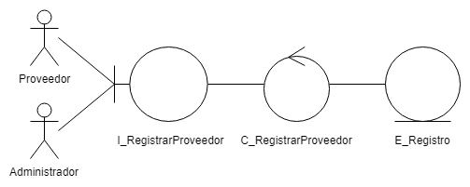

* 1. **Diagrama de secuencia**

